Pościel 200x200 - funkcjonalne rozwiązanie do Twojej sypialni
Pościel powinna być zakupem służącym przez lata. Pozwalająca się zrelaksować po ciężkim dniu pracy, czy zrelaksować podczas weekendowego leniuchowania. Nie czekaj, pomożemy Ci dobrać pościel 200x200, która spełni wszelkie pokładane w niej oczekiwania.

Pościel 200x220 - stylowe rozwiązanie do Twojej sypialni

W sypialni powinniśmy się czuć komfortowo i bezpiecznie, jako ludzie posiadamy zmysł estetyki oraz pragnienie wygody. Z pomocą nadchodzi pościel 200x220 dostępna w naszym sklepie, która pozwoli Ci nadać Twojej sypialni unikalny charakter, który zaspokoi potrzebę estetyki oraz zapewni komfortowy sen po męczącym dniu.

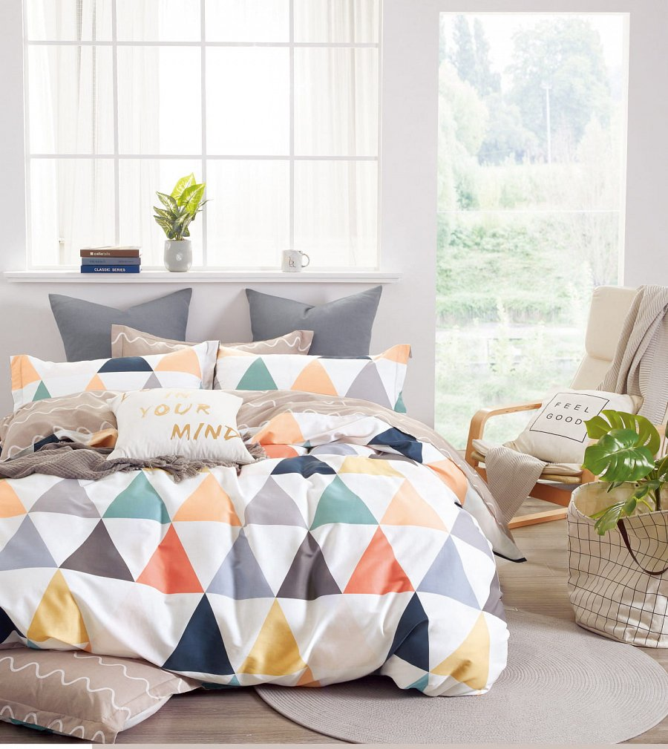
Sypialnia to przede wszystkim miejsce na odpoczynek i relaks
Każda sypialnia jako strefa intymności oraz komfortu powinna posiadać swój unikalny charakter spójny z naszymi potrzebami. Pościel 200x220 dostępna w naszej ofercie pozwoli Ci dobrać odpowiednie wzory i kolory, dla swojej pościeli by łóżko stanowiło spójną część wystroju sypialni.
Jaką pościel 200x220 wybrać?

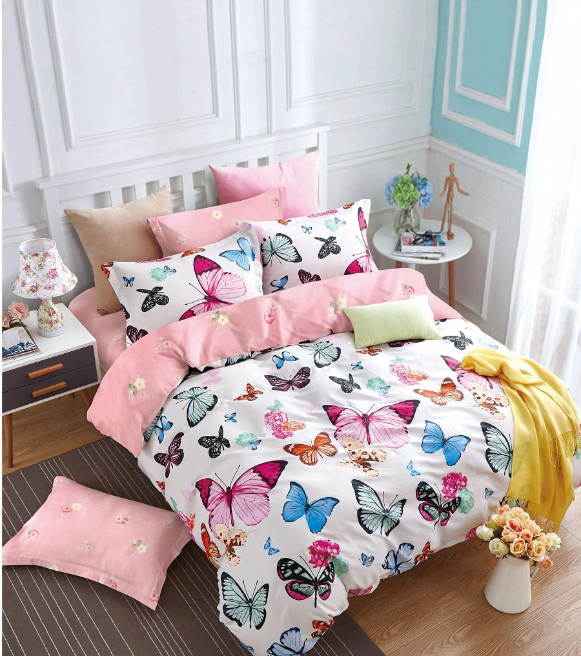
Tutaj głównym kryterium powinien być materiał, z którego wykonany jest produkt. Dzięki miękkiej przędzy bawełny oraz atestowanych farbach, użytych przy produkcji, nasze produkty zapewniają miękką i przyjemną w dotyku fakturę pościeli oraz pewność, że nie będzie ona uczulać klienta. Warto również zatroszczyć się o pościel, która będzie służyła przez lata. Tutaj warto pamiętać o zasadzie, że im grubszy splot, tym większą odpornością będzie charakteryzował się produkt. Oprócz wełny nasza pościel 200x220 może być również wykonana z jedwabiu lub lekkiej satynki, która świetnie sprawdzi się podczas upalnych letnich nocy i skutecznie schłodzi naszą skórę.

